DOCUMENTS ANNEXES AUX CAHIERS DE DOUAI

ANNEXE 1

« Les poètes de sept ans », in Poésies, Lettre à Paul Demeny du 10 juin 1871.

Extrait
Et la Mère, fermant le livre du devoir,
S'en allait satisfaite et très fière, sans voir,
Dans les yeux bleus et sous le front plein d'éminences,
L'âme de son enfant livrée aux répugnances.
Tout le jour il suait d'obéissance ; très
Intelligent ; pourtant des tics noirs, quelques traits
Semblaient prouver en lui d'âcres hypocrisies.
Dans l'ombre des couloirs aux tentures moisies,
En passant il tirait la langue, les deux poings
A l'aine, et dans ses yeux fermés voyait des points.
[…]
Il craignait les blafards dimanches de décembre,
Où, pommadé, sur un guéridon d'acajou,
Il lisait une Bible à la tranche vert-chou ;
Des rêves l'oppressaient chaque nuit dans l'alcôve.
Il n'aimait pas Dieu ; mais les hommes, qu'au soir fauve,
Noirs, en blouse, il voyait rentrer dans le faubourg
Où les crieurs, en trois roulements de tambour,
Font autour des édits rire et gronder les foules.
- Il rêvait la prairie amoureuse, où des houles
Lumineuses, parfums sains, pubescences d'or,
Font leur remuement calme et prennent leur essor !

ANNEXE 2,
« Demain, je t’écrirai encore…Lettres de jeunesse des grands écrivains », Folio Junior

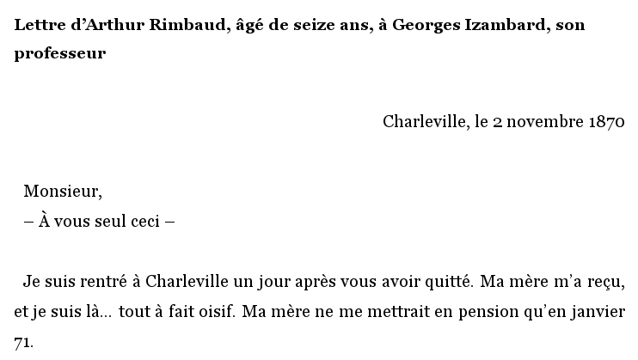
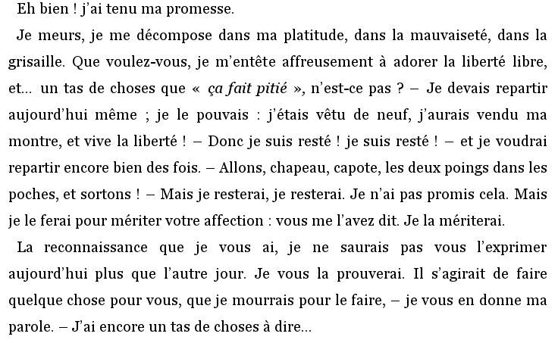
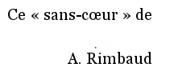

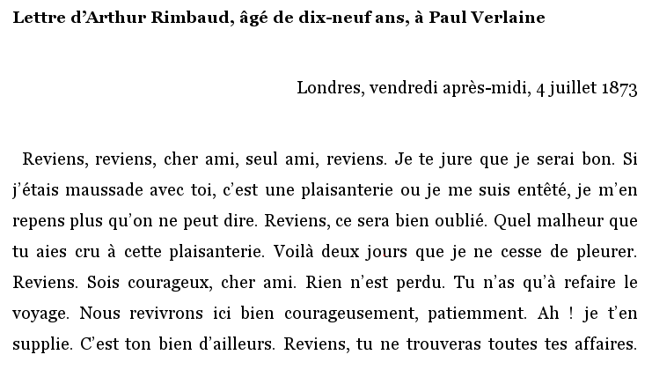
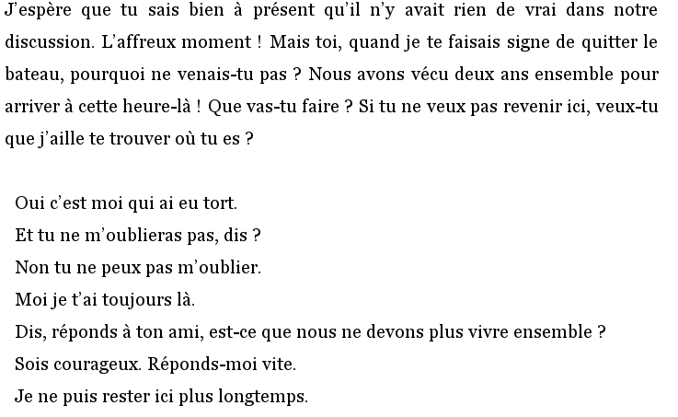
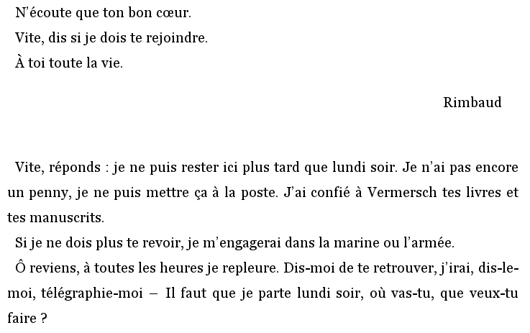

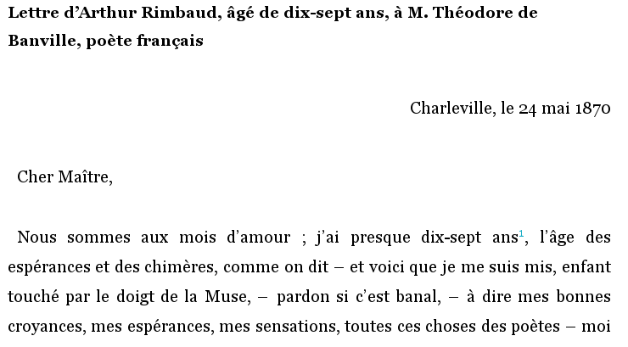
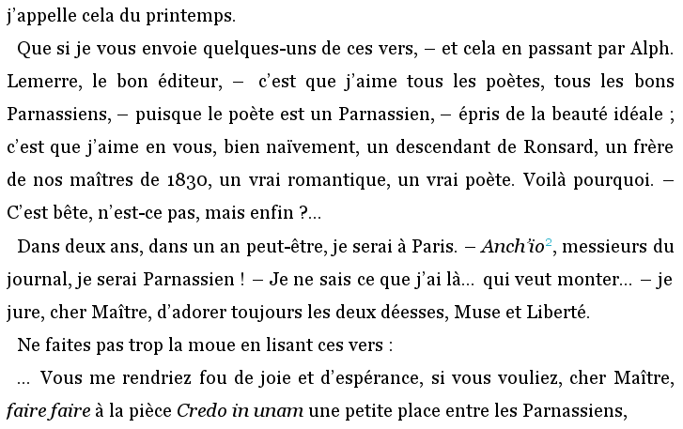
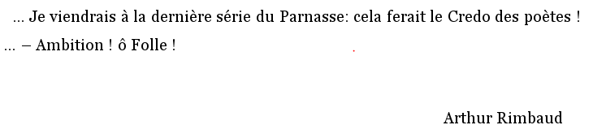

ANNEXE 3
La Naissance de Vénus, http://arts.mythologica.fr/legend/venus.htm
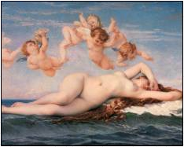
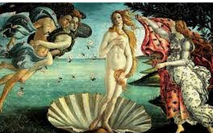
Sandro Botticelli, vers 1485, Alexandre Cabanel, 1863,
Galerie des offices, Florence Musée d’Orsay, Paris

ANNEXE 4

TEXTE 1
Tout le monde connaît cet instant précis d'octobre. C'est la vérité peut-être, dans une âme et dans un corps ; on ne voit que le corps .Tout le monde connaît le cheveu mal en ordre, l'œil peut-être bleu blanc qui ne nous regarde pas, clair comme le jour, et porté par-dessus notre épaule gauche, où Rimbaud voit une plante en pot qui monte vers octobre et brûle du carbone, mais pour nous porter ce regard, vers la vigueur future, la démission future, la Passion future, la Saison et Harar, la scie sur la jambe à Marseille ; et pour lui sans doute comme pour nous porter aussi sur la poésie ce spectre conforme qui conformément se vérifie dans le cheveu mal en ordre, l'ovale angélique, le nimbe de bouderie, mais qui hors toute conformité est aussi là-bas derrière l'épaule gauche, et quand on se retourne elle est partie. On ne voit que le corps. Et dans les vers, est-ce qu'on voit l'âme ? Le vent passe dans toute cette lumière. Les mitres dans le couloir sont sans éclat ni témoin. Les mains des seconds couteaux pendent. Ils sont sages. Ils ne savent pas exactement que les lèvres serrées ont dit Le Bateau ivre, mais ils se doutent qu'elles ont dit des vers : ils ont été pris en photo eux aussi, sur le tabouret ils ont dit à mourir leur chef-d'œuvre de second couteau. Pas plus que nous ils ne savent sur quelle strophe Carjat a déclenché, quel mot il a mis en boîte ; non, nous ne savons pas si Rimbaud à cet instant regrettait l'Europe. On ne voit pas les mains de blanchisseuse. La cravate éternellement penche ; on n'en voit pas la couleur. Carjat fait d'autres plaques, celles-ci on ne les connaît pas - il les a détruites plus tard, quand ils se sont bagarrés tous les deux. Il ne sait pas qu'il vient de faire son chef- d'œuvre. Les fils sont assis par terre et blaguent, Rimbaud s'est refermé, ces poètes avec leurs façons d'enfants de chœur vidant des burettes l'emmerdent. On les voit à peine, soudain. On ne va pas rester là tout l'après-midi. C'est fini. Carjat avec les plaques passe à côté, voici les cuves, voici les nitrates, ça n'attend pas, les fils connaissent le chemin. On reprend les tubes, la patère toute nue est seule dans le couloir. Sur les cinq fils le ciel tombe ; on est dans la rue, la lumière d'octobre décline, les arbres bougent, les feuilles d'or volent dans le rythme simple du vent. Ce sont de gemmes sous les pieds. On retient les chapeaux avec la main, les éclats noirs descendent à fond de train la pente. On traverse Paris, sept fois une étoile apparaît dans la Grande Ourse, on est à l’Académie d'absinthe.
Pierre Michon, Rimbaud le fils, Gallimard p.101

TEXTE 2
On dit qu'Arthur Rimbaud, dans ce combat où il luttait pied à pied avec la Carabosse, car peut-être le clapet du cagibi intérieur n'était pas fermé complètement, fit des escapades pour la semer dans la campagne des Ardennes ; que ses grands pas alors le portèrent dans des patelins formidables et mornes comme des coups de canon, des mouchoirs enfoncés dans la bouche, Warcq, Voncq, Pussemange, Le Theux ; qu'il avait faim de ce lieux, de ces mouchoirs, de ces coups de canon, et que les vers qu'il semait en chemin le disaient ; qu'il avait les dents longues et trompait la faim par des petits cailloux rythmés, ogre tel petit Poucet, comme le veut sa légende. On dit qu'une plus longue fugue, un rêve, à la fin de l'été le porta en Belgique, vers Charleroi par des petits chemins avec des mûres sans doute, des moulins dans des arbres, des usine surgies au bout d'un champ d'avoine, et nous ne saurons jamais exactement où il passa, où son esprit jeune bondit sur tel quatrain aujourd'hui plus connu en ce monde que Charleroi, où le lacet de la grande godasse lui resta dans la main, sous la Grande Ourse, mais nous savons qu'au retour il s'arrêta à Douai, chez les tantes d'Izambard, trois douces Parques au fond d'un grand jardin couturières, chercheuses de poux, et que ces jours dans un grand jardin à la fin de furent le plus beaux de sa vie, peut-être les seuls. On dit aussi que dans ce jardin il fit ce poème que tout enfant connaît, où il appelle ses étoiles comme on siffle ses chiens, où il caresse la Grande Ourse et se couche près d'elle ; et cette fin d'été ne fut que rythme, la plupart du temps à douze pieds, et lui, suspendu à la tringle dans le Septentrion, mais en même temps les deux pieds sous la table dans l'auberge verte, il faisait tenir tout cela à la fois sur la tringle, la jolie fille qui sert le jambon la tonnelle où on le mange et l'Étoile Polaire qui se lève au-dessus. Et c'est un pur bonheur. C'est la très simple apparition du vrai, qui ressemble à Dieu ou à une petite fille morte, derrière un massif de fleurs en septembre. On dit que deux fugues surtout, celle -ci sans étoiles loin des jardins, loin du vrai, le portèrent dans Paris. Et personne ne l'attendait.
Pierre Michon, Rimbaud Ie fils, Gallimard, p. 65.
ANNEXE 5
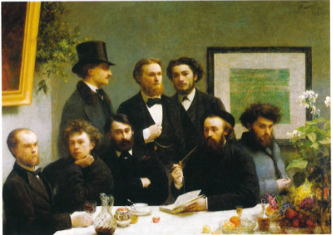
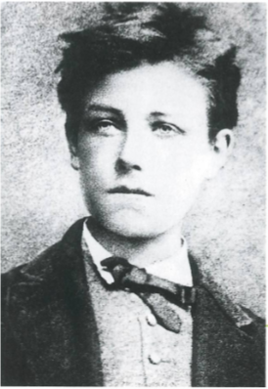
Photographie d’Etienne Carjat, vers 1872 Un coin de table, Henri Fantin-Latour, 1872

